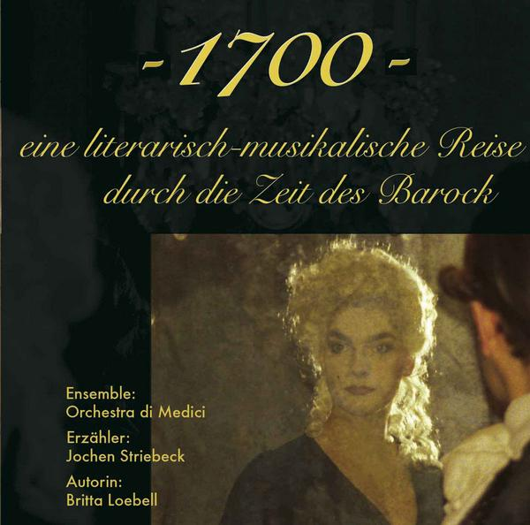

PRESSEMAPPE



Presse-Kontakt:
Bernhard Seidel
Türkenstr.26
80333 München
Tel: 089/282888
Mobil: 0176/21186755
www.barock-1700.de
kontakt@barock-1700.de

- 1700 -
eine literarisch-musikalische Reise
durch die Zeit des Barock

mit einer Geschichte von Britta Loebell
und Originalgedichten von Hoffmannswaldau, Gryphius, Fleming, Opitz u.a.
Musik von Albinoni, Bach, Corelli, Händel, Lully, Purcell u.a.

Erzähler: Jochen Striebeck (Münchner Kammerspiele)
Kammermusik-Ensemble: Orchestra di Medici

Die CD ist ein barockes Erlebnis, dass auch in Konzerten umgesetzt wird und präsentiert dabei eine Verbindung schönster Melodien barocker Meister mit einer Erzählung voller Poesie und Lyrik, die in dieser Epoche spielt.
Die fiktive Geschichte „-1700-“ der Autorin Britta Loebell über den Kirchenmaler Giorgio Montagliese und dessen Liebe zur Kunst und zu seiner Angebeteten Francoise will sowohl unterhalten als auch dem Publikum die damalige Lebensweise und den barocken Zeitgeist näher bringen.

Der kontrastreiche Bogen zwischen Erzählung und schönsten Barockmelodien lassen dabei einen ganz besonderen Eindruck entstehen.

Bei Konzerten präsentiert sich das Ensemble in einer fantasievollen Lichtinstallation, mit Kerzen, Kostümen und Perücken.

- 1700 - CD
das Musikprogramm
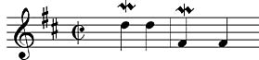
Henry Purcell (1659-1695): aus The Fairy Queen das “Prelude“ in g-moll
Michael Praetorius (1571 - 1621) : „Spagnioletta“
Giovanni de Macque (1550-1614): Consonace Stravaganti in G-Dur
Jean-Baptist Lully (1632-1687): Chaconne in G-Dur
Tomaso Albinoni (1671-1751): Sinfonia G-Dur 1.Satz "Allegro"
Johann Sebastian Bach (1685-1750): Choral „Jesus bleibet meine Freude“ in G-Dur (BWV147)
Georg Friedrich Händel (1685-1759): Wassermusik „Alla Hornpipe“ in F-Dur
Henry Purcell: aus The Fairy Queen die „Air“ in g-moll und das „Hornpipe“ in g-moll
Johann Sebastian Bach: Ouverture in h-moll "Badinerie"
Arcangelo Corelli (1653-1713): Concerto Nr.8 in g-moll (Weihnachtskonzert) Sätze 1-3
Vivace-Grave
Allegro
Jean-Philippe Rameau (1683-1764): Cembalosuite "Gigue en Rondeau" in e-moll
Georg Friedrich Händel (1685-1759):
aus “Alexanderfest” oder “Die Macht der Musik” die Arie:
“War, he sung, is toy and trouble” in a-moll
Johann Sebastian Bach: Ouverture h-moll "Polonaise“
Georg Friedrich Händel: aus der Oper „Rinaldo“ die Arie "Lass mich mit Tränen" in D-Dur
Tomaso Albinoni (1671-1751): Sinfonia G-Dur 3.Satz "Allegro"

- 1700 -
die Barockgedichte

Christian Hoffmann von Hoffmannswaldau (1616-1679)
Die Wollust
Celander (um 1700)
Als einer im Schlaff verschwenderisch gewesen
Andreas Gryphius (1616-1664)
Es ist alles eitel
Paul Fleming (1609-1640)
Wie er wolle geküsset sein
Christian Hoffmann von Hoffmannswaldau (1616-1679)
An Albanie
Kaspar Stieler (1632-1707)
Frisch bey der Liebe!
Martin Opitz (1597-1639)
Ach Liebste laß vns eilen
Johann von Besser (1654-1729)
Komm Philirose schau die nacht

- 1700 -
das Konzept

Bernhard Seidel, Initiator und Produzent, zum Projekt - 1700 -:
„Ich habe im Jahr 1994 das ‚Orchestra di Medici’ gegründet. Die Grundidee dabei war, den Konzerteindruck durch eine visuelle Umsetzung zu erweitern. Daher traten wir immer wieder in Kostümen, Perücken, eingehüllt in Kerzenlicht an Originalplätzen des Barock, in Schlössern und Konzertsälen auf. Es entstand ein stimmungsvoller Gesamteindruck, der die Fantasie des Publikums anregte.
Die Pressereaktion war sehr positiv, u.a. lobte die Süddeutsche Zeitung, das Konzert klinge ‚wie ein einziges Instrument’, es herrsche ‚barocke Begeisterung im Auditorium’, und der Kritiker kam zum Fazit, dargeboten worden sei ’zeitgemäßes Barock’ – ‚ein Konzert der Meisterklasse’.

Nun wollte ich etwas Neues schaffen. Eine Symbiose aus Konzert und Erzählung. Ich möchte unser Publikum richtig in die Welt des Barock entführen. Wenn ich einer Geschichte aus der Zeit aufmerksam zuhöre, bauen sich dabei automatisch Bilder in mir auf. In diesen Bildern kann ich so die sinnliche Musik neu erleben. Kostümierung und warmes Bühnenlicht stellt den optischen Rahmen dar.
Im Unterschied zu Lesungen, in denen Musik lediglich zur Einstimmung dargeboten wird, möchte ich mit der Produktion - 1700 - einen neuen Weg der Verbindung aus Text und Musik beschreiten.
Es ist weder ein Konzert mit Lyrik noch eine Lesung mit Musik, sondern ein barockes Erlebnis, in dem die Einbildungskraft unseres Publikums der Hauptakteur sein soll. Dabei stehen die Geschichte und die Musik gleichberechtigt nebeneinander. Erzähler und Musiker sind nur Mittler und Begleiter auf dem Weg der Fantasie jedes Einzelnen unserer Gäste.

Im Jahr 2004 fand ich in Britta Loebell eine wunderbare Autorin, die diese Idee in acht Motiven meisterlich umsetzte. In der unterhaltsamen Geschichte findet sich der Zeitgeist des Barock in seiner prallen Lebenslust und Sinnlichkeit wieder, aber auch in seiner Einsicht in die Endlichkeit des Lebens.
Ich freue mich ganz besonders, Jochen Striebeck, Schauspieler an den Münchner Kammerspielen, für dieses Projekt gewonnen zu haben. Neben seiner Rolle als Erzähler hat er seit dem Jahr 2005 maßgeblich an der Entwicklung des gesamten Projektes - 1700 - mitgewirkt.“
- 1700 -
die Autorin

„Faszination und heute noch gültige Botschaften des Barock…“

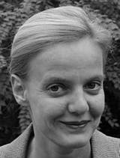 Britta Loebell

liebt Barockmusik und findet in der Weltsicht dieser Epoche eine Echtheit und Lebensnähe, die vielfältige Anknüpfungspunkte zum heutigen Lebensgefühl in sich birgt, vor allem in der sinnlichen Hingabe an den Augenblick im „Carpe diem“, aber auch in der ständigen Bedrohung menschlichen Lebens durch Vergänglichkeit und Tod. Sie ist fasziniert von der direkten und konkreten Darstellung der Liebe, der Sexualität und des Verfalls in den Barockgedichten. Ihre Geschichte vom Maler Giorgio, entstanden im intensiven Austausch mit Jochen Striebeck und Bernhard Seidel, bietet Zeitkolorit im Dialog mit Musik und Originaltexten. Das Publikum ist eingeladen, dem Maler an typische Schauplätze des Barock zu folgen: zum Bankett, zum Levee der Kurfürstin und zu den Schäferspielchen, um diese Zeit sinnlich mitzuerleben.
Textauszug 1700:
„Müde war er. Müde. Giorgio Montagliese hatte noch kaum die Reisekleider abstreifen können, da liess ihn der Kurfürst schon zum abendlichen Bankett rufen. Und nun stand er etwas mürrisch im Entree. Hoffte darauf, dass zumindest bald zum Essen gerufen würde, denn er war hungrig von der langen und beschwerlichen Fahrt durch das Württembergische.
Vier Tage waren sie unterwegs gewesen, es hatte unaufhörlich geregnet und gottsjämmerlich kalt durch die Kutsche gezogen. Und einmal mehr verfluchte der Hofmaler Giorgio Montagliese, dass er seine Dienste dem Fürsten angeboten hatte. Nun gut, er hatte sein Auskommen, aber man war doch auf Gedeih und Verderb den fürstlichen Launen ausgeliefert. Er schickte einen fort, er rief einen zurück...“

Britta Loebell, geboren 1966 in München, hat Literaturwissenschaft und Philosophie studiert. Nach einigen Jahren pädagogischer Arbeit in verschiedenen Jugendzentren ist sie seit 1998 freiberuflich tätig. Nach dreijähriger familientherapeutischer Zusatzausbildung am Münchner Familienkolleg arbeitet sie heute an der Schnittstelle zwischen Kreativität, Pädagogik und Therapie als Beraterin, Kommunikationstrainerin und Supervisorin. Seit zwölf Jahren leitet sie Schreibwerkstätten mit Jugendlichen und Erwachsenen sowie Fortbildungen für Schreibwerkstättenleiter. Als Jurymitglied des evangelischen Bildungswerks und in der Leitung der Schreibwerkstätten an verschiedenen Realschulen war sie an der Durchführung von Literaturwettbewerben beteiligt.
- 1700 -
der Erzähler

"Musik und Literatur haben mein Leben schon immer beeinflusst."

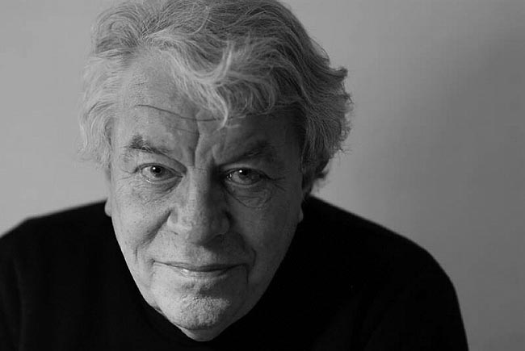 Jochen Striebeck

wurde 1942 in Schneidemühl/Pommern geboren. Seine Ausbildung machte er an der Staatlichen Hochschule für Musik in Hamburg. Sein Debüt gab er 1962 in Heidelberg als Andri in "Andorra" von Max Frisch. Es folgten Gastspiele in Basel, Bonn und feste Engagements in Heidelberg und am Staatstheater Wiesbaden. Von 1966 bis 1973 war Jochen Striebeck am Bayerischen Staatsschauspiel in München engagiert. Seit 1973 gehört er zum Ensemble der Münchner Kammerspiele. Als Gast spielte er am Staatstheater am Gärtnerplatz, an der Bayerischen Staatsoper und am Volkstheater München. Er war in zahlreichen Filmen und Fernsehspielen zu sehen und wirkte in zahlreichen Hörspielproduktionen mit. Jochen Striebeck ist die Synchronstimme von Donald Sutherland und Philippe Noiret. Von 1992 bis 1994 sowie 1999 spielte er die Titelrolle in "Götz von Berlichingen" bei den Burgfestspielen Jagsthausen, deren künstlerischer Leiter er von 1997 bis 1999 war und derzeit auch dort wieder gastiert.

Seit 2009 ist Jochen Striebeck die deutsche Synchronstimme von Clint Eastwood (Gran Torino).

Zudem ist er der Sprecher zahlreicher Hörbücher, zB: Donna Leon (Das Mädchen seiner Träume, Lasset die Kinder zu mir kommen, Wie durch ein dunkles Glas), George Orwell (Einen Elefanten erschiessen), Dick Francis (Gambling), u.v.a.

Jochen Striebeck ist darüber hinaus für den deutschen Hörbuchpreis nominiert worden und wirkte bei der Produktion Polizeiruf 110 "Er sollte tot" mit, die dafür den Grimmepreis erhielt.

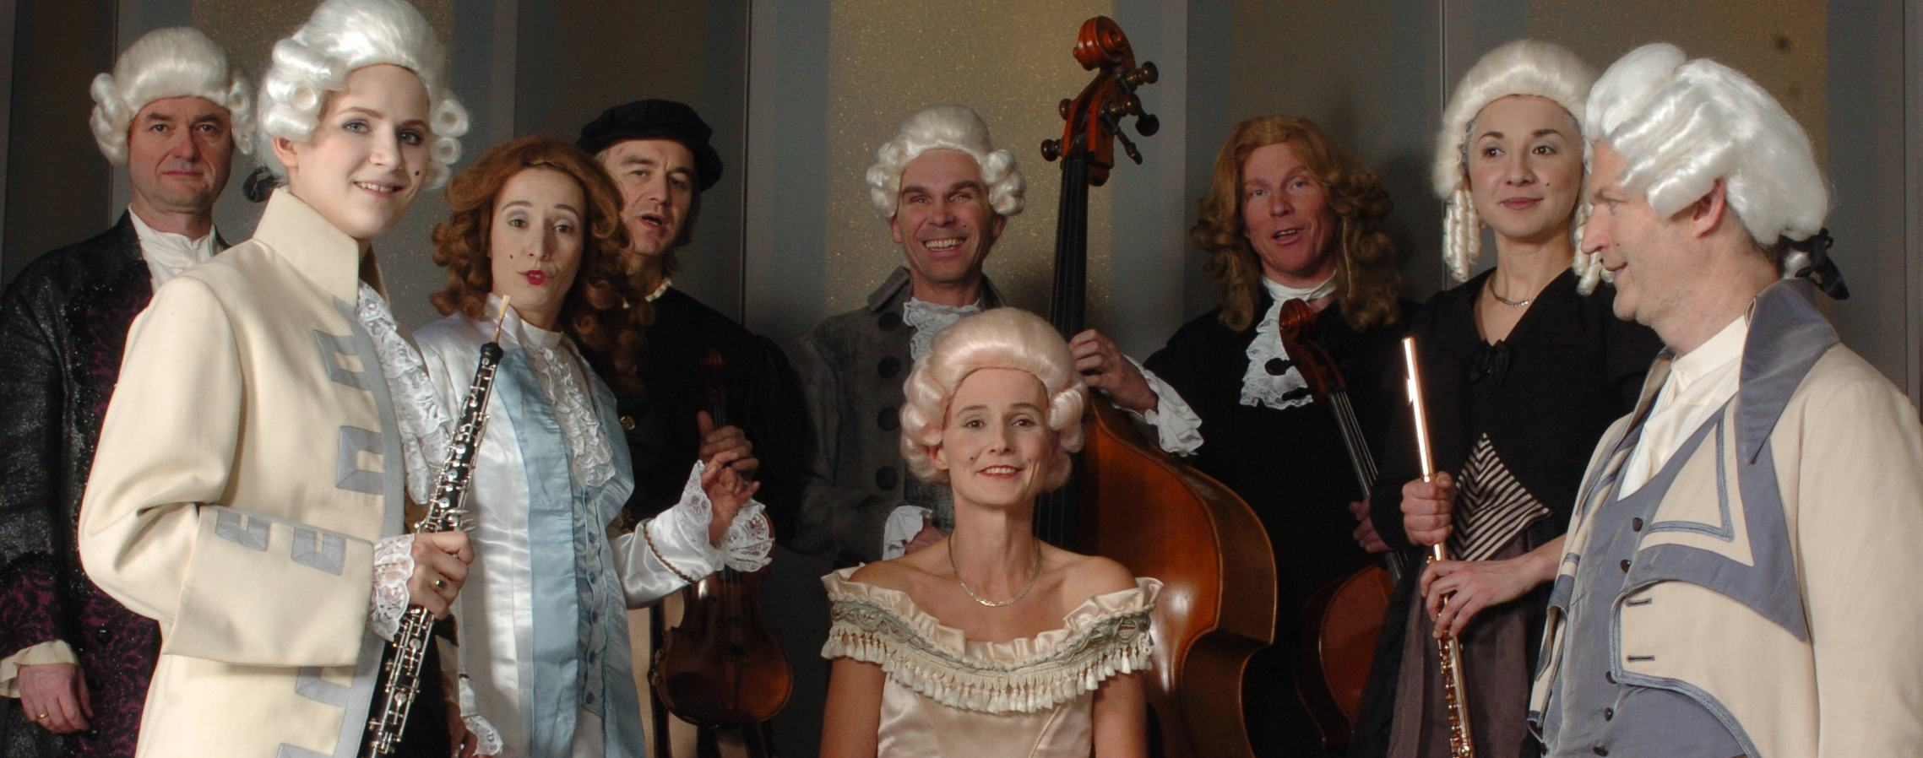

- 1700 -
das Orchestra di Medici

Das Orchestra di Medici ist ein Kammermusik-Ensemble aus München. Es besteht bereits seit 1994 und spielte in unterschiedlichen Besetzungen bei zahlreichen Events. Seit 2004 arbeitet nun sein Gründer und Produzent Bernhard Seidel an dem barocken Konzertereignis - 1700 -.

Die Solisten Das Modern String Quartett mit Violine 1: Jörg Widmoser, Violine 2: Winfried Zrenner, Viola: Andreas Höricht, Cello: Jost Hecker, dazu Kontrabass: Bernhard Seidel, Flöte: Dijana Boscovic, Oboe: Clara Dent, Cembalo: Birgitta Eila, Gesang: Bettina Koziol
Sie erhielten mehrfach den Förderpreis der Stadt München
Sie sind teilweise Preisträger u.a. des ARD-Musikwettbewerbs
Sie spielten bereits unter der Leitung von z.B. Celibidache, Bernstein, Richter, Rostropovic und Sir Colin Davis, in Orchestern wie dem Münchener Bachorchester, dem Orchester des Musikfestivals Schleswig Holstein, dem Bayerischen Staatsorchester, den Münchener Symphonikern, dem Bayerischen Rundfunkorchester
Sie begleiteten auf Tourneen bereits SängerInnen wie: Felicia Weathers, Joan Baez, Konstantin Wecker, Julia Miguenes und Mercedes Sosa.
Sie sind seit vielen Jahren in Deutschland, im europäischen Ausland und in den USA zu hören.
Sie wurden darüber hinaus vom Deutschen Goethe Institut und vom Deutschen Außenministerium in zahlreiche Länder Afrikas, in den Nahen Osten und nach Südamerika entsandt.
Sie haben durch mittlerweile zahlreiche eigene CD-Produktionen und diverse exklusive TV Reportagen (ZDF, BR, Arte) ein breites Publikum für sich gewinnen können.
- 1700 -
die Solisten des Orchestra di Medici

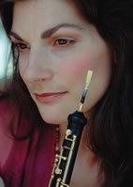
Oboe
Clara Dent kam in Berlin zur Welt. Ihr Studium im Fach Oboe begann sie zunächst bei Prof. Arthur Jensen am Mozarteum in Salzburg und vollendete es bei Prof. Günther Passin an der Hochschule für Musik in München mit dem Meisterdiplom.
Sie wurde Preisträgerin bei zahlreichen internationalen Wettbewerben,
wie z.B. beim ARD-Wettbewerb in München und beim Genfer-Wettbewerb.
Sie gewann den intern. Förderpreis der Kulturvereinigung in München.
Clara Dent konzertierte als Solistin mit vielen renommierten Orchestern, wie u.a. Symphonieorchester des Bayerischen Rundfunks, Rundfunk-Sinfonie-Orchester-Berlin, Polnische Kammerphilharmonie, Württembergisches Kammerorchester Heilbronn, Camerata Academica Salzburg, Stuttgarter Kammerorchester u.v.m.
Als Kammermusikerin nahm sie an verschiedenen Festivals in ganz Europa teil, u.a. den Berliner Festwochen, den Bach-Festwochen in Thun, dem Kammermusikfestival in Maribor, dem Festival auf Schloß Elmau. Seit 1999 ist Clara Dent Solo-Oboistin im Rundfunk-Sinfonie-Orchester Berlin.Clara Dent hat zahlreiche solistische Werke für CD und Rundfunk eingespielt.
Aktuelle CD: Clara Dent – Les Folies d’Espagne erschienen 2006 bei Farao classics, B 108028

Flöte
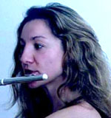
Dijana Boskovic erhielt als 16-jährige Schülerin den Oktober-Preis der Stadt Belgrad. Sie absolvierte ein verkürztes Studium im Fach Querflöte und Komposition als jüngste Studentin an der Hochschule für Musik in Belgrad. Während dieser Zeit war sie aushilfsweise stellvertretende Soloflötistin an der Staatsoper in Belgrad. Meisterkurse bei international bekannten Lehrern wie A. Marion (Frankreich), G. Gilbert (USA) und T. Wey (England). Ihr weiteres Studium an der Hochschule für Musik und Theater in München bei Prof. Paul Meisen beendete sie mit künstlerischem Diplom und Meisterklasse. Sie konzertierte in Deutschland, Italien, Frankreich und im ehemaligen Jugoslawien als Solistin, Kammer- und Orchestermusikerin.
Neben dem klassischen Flötenspiel gilt ihr Interesse der Improvisation und der Komposition. Sie komponiert und improvisiert für Studioaufnahmen und CD-Produktionen (Klassik, Jazz, Filmmusik) sowie für Ensembles der Neuen Musik und wirkt häufig bei den Aufführungen mit. www.dijana-boskovic.com

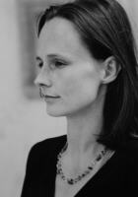
Cembalo
Birgitta Eila ist deutsch-finnischer Herkunft. Sie studierte Klavier an der Musikhochschule München bei Prof. Mrongrovius. Wesentliche Einflüsse auf ihr Klavierspiel hatte auch der Unterricht bei Nicolaus Economou und Vadim Suchanov, die beide am Moskauer Konservatorium ausgebildet wurden. Rundfunkaufnahmen, das Zusammenspiel mit Orchester und Kammermusik bestimmen ihre Arbeit neben ihrer solistischen Tätigkeit. Ihre Konzerte führten sie durch Deutschland und Teile Europas. Im Sommer 1997 stellte sie sich erstmals in den USA sowohl solistisch als auch als Begleiterin vor. Seit einiger Zeit widmet sie sich mit großer Freude dem Cembalospiel.

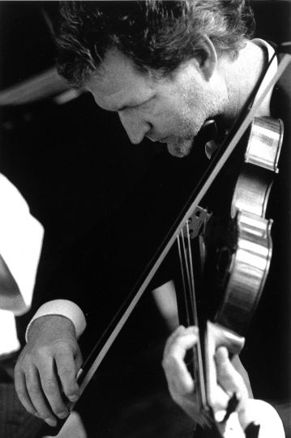
Viola
Andreas Höricht, geboren 1960 in Landshut, studierte nach dem Abitur im Jahre 1978 am Richard-Strauss-Konservatorium in München das Fach Viola und wechselte 1983 an die Musikhochschule München, wo er von Professor Rudolf Nel und Professor Franz Beyer unterrichtet wurde. Schon während des Studiums gründete er mit seinen drei Kollegen das Modern String Quartet, das von seinen Lehrern trotz der ungewöhnlichen musikalischen Ausrichtung mit viel Wohlwollen unterstützt wurde. Gleichzeitig spielte er in mehreren klassischen Kammermusikgruppen, im Wesentlichen dem Arcis Quartett.
Nach dem Studium bildete das Modern String Quartet die musikalische Grundlage und führte Andreas Höricht zur Zusammenarbeit mit herausragenden Musikern aus dem Bereich des Jazz. So spielte er mit solchen Größen wie Wolfgang Dauner und Charlie Mariano, aber auch mit Sängern wie Joan Baez und Konstantin Wecker.
Andreas Höricht widmet sich nach wie vor hauptsächlich dem Modern String Quartet und ist als Pädagoge tätig.

Kontrabass
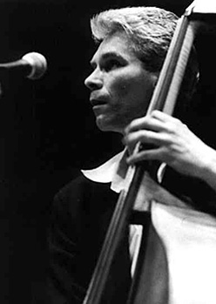
Bernhard Seidel studierte Kontrabass am Konservatorium München mit Meisterklasse-Abschluss. Wie seine Kollegen mit der Musik der 60er Jahre aufgewachsen, ist er heute Instrumentalist, Produzent und Songwriter in verschiedensten Stilarten. Produzent der CD "Momentos".
Gründer des Orchestra di Medici im Jahr 1993, Produzent und Initiator des Barockprojektes „1700“. Musikalische Zusammenarbeit im Bereich der Klassik mit Julia Miguenes, West Side Story European Tour, Orchestra di Medici; im Bereich Jazz mit Deborah Henson-Conant (European Tour), Glenn Miller Memorial Orchestra (France Tour) ; im Bereich Latin mit Cambalache (Tango), BuenaVida (Latin), Luis Borda Quinteto (Tango Nuevo); im Bereich Pop mit Chriss& Edi, Black, Chris de Burgh; im Bereich Unterhaltungsmusik mit Tommy Fuchsberger, Grand Prix d'Eurovision und bei Art meets Music 2004 mit Herman Rarebell Drummer der "Scorpions" (Ronnie Wood, R. Muri).

Geige
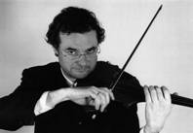
Joerg Widmoser, geboren 1955, gab 1967 sein erstes Konzert einer selbstkomponierten Suite, 1971 bis 1974 Mitglied der Hobsons Choice Bluesband, 1975 bis 1977 Mitglied der Münchner Jazzband TAYO, 1978 Gründung der ersten eigenen Gruppe UP, Produktion der beiden Tonträger „UP - Inside“ und „UP - Night Delight“ (UMR 100,101), 1983 Preisträger der Deutschen Phonoakademie mit UP. Bis 1986 Violinstudien am Mozarteum (Salzburg) bei Lynn Blakeslee.
1984 Gründung des Modern String Quartet. Einzigartiges, innovatives Streichquartett mit jazziger, improvisierter Musik. Mit diesem Ensemble zahlreiche Tourneen durch USA, Asien, Afrika, Europa und den Vorderen Orient, Preise und TV Auftritte, Produktion von inzwischen 8 CDs. 1986 erster Preis beim internationalen Jazzgeigerwettbewerb in Stettin, im gleichen Jahr Förderpreis für Musik der Landeshauptstadt München mit dem Modern String Quartet. Weltweit zählt Joerg Widmoser zu den Top Ten der Jazzgeiger.
www.widmoser.de

Geige
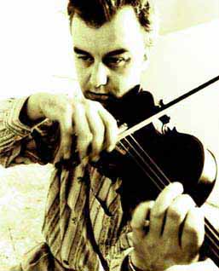
Winfried Zrenner, geboren 1961. Er erhält mit acht Jahren den ersten Violinunterricht. Nach dem Musikstudium am Richard-Strauss- Konservatorium von 1982 – 1988 bei Prof. Guntner und Gilman in München. Konzerte für das offizielle Kulturprogramm der Bundesrepublik Deutschland zu den Olympischen Spielen in Seoul.
1990 Konzerttournee mit der internationalen Orchesterakademie Frankreich. Seit 1991 Mitglied des Modern String Quartet.
Filmmusikkompositionen für Spielfilme, Fernsehserien und Dokumentarfilme (ZDF, ARTE, SWR).
2006 Bayerischer Fernsehpreis – „Der Blaue Panther“ für „Jenseits von Samarkand - eine usbekische Liebesgeschichte“ (Regie: Thomas Wartmann).

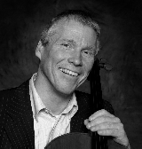
Cello
Jost-H. Hecker, geb. 1959, zählt seit vielen Jahren zu den festen Größen der europäischen Musikwelt. Nach ausführlichen Studien am Richard-Strauss-Konservatorium und an der Musikhochschule in München bei Fritz Kiskalt und Jan Polasek war er 1983 einer der Mitbegründer des "Modern String Quartet" – seitdem weltweite Auftritte auf zahllosen Festivals.
Seit 2003 spielt er auch noch mit dem argentinischen Tango-Gitarristen Luis Borda und dem Virtuosen auf der arabischen Laute (Oud) Roman Bunka im ''Trio Orientación''.
Eine Konstante in Heckers Schaffen ist von jeher die Theatermusik. Besonders hervorzuheben ist die Zusammenarbeit mit Franz Wittenbrink an den Münchener Kammerspielen (''Die Welt wird schöner mit jedem Tag'') und die Zusammenarbeit mit dem Komponisten Michael Bauer für das Stück ''Liebe Trude'' am Münchener Teamtheater im Jahr 2003.
Zusammenarbeit außerdem u.a. mit Charlie Mariano, Klaus Doldinger, Hermann Breuer, Joan Baez, Mercedes Sosa, Konstantin Wecker und Krista Posch.

Und als Spezialgast, die Sängerin

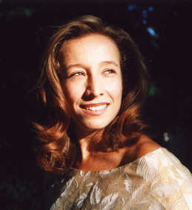
Bettina Koziol
studierte am Münchner Richard-Strauss-Konversatorium klassischen Gesang - bei Kari Lövaas - und Jazz. Schon während dieser Zeit unternahm sie Konzertreisen mit Ensembles von alter Musik bis Jazz, begann sich mit Komposition und Arrangement zu befassen und produzierte zusammen mit Freddy Setz ihr Debüt-Album "Steine". 1998 gründete sie das Avantgarde - Ensemble „nada“, für das sie komponiert, und mit dem sie bei Naxos Records unter Vertrag ist.
Bettina Koziol ist als Solistin im klassischen Konzertbereich, mit Neuer Musik, Jazz und Avantgarde - Popmusik international tätig, ebenso bei Funk-, Film-, Fernseh- und Theaterproduktionen aktiv. Tourneen und Residencies führten sie durch Europa, in die USA, nach Argentinien und Indien.
1999 Förderpreis des Bayer. Musikfonds. 2oo3 Musikförderpreis München. Einige Produktionen: “Steine“, 1995, Maira Records. Zollsound Chamber Orchestra, “Songs closer to silence“, 2oo1, Enja Records. Nada, “panta rei“, 2oo2, Naxos Records.
- 1700 - Bildmaterial
Fotos in 300 dpi auf Anfrage unter: presse@barock-1700.de
oder direkt über unsere Webseite www.barock-1700.de
Honorarfreier Abdruck im Rahmen der Berichterstattung über -1700 –
mit Copyright-Nennung

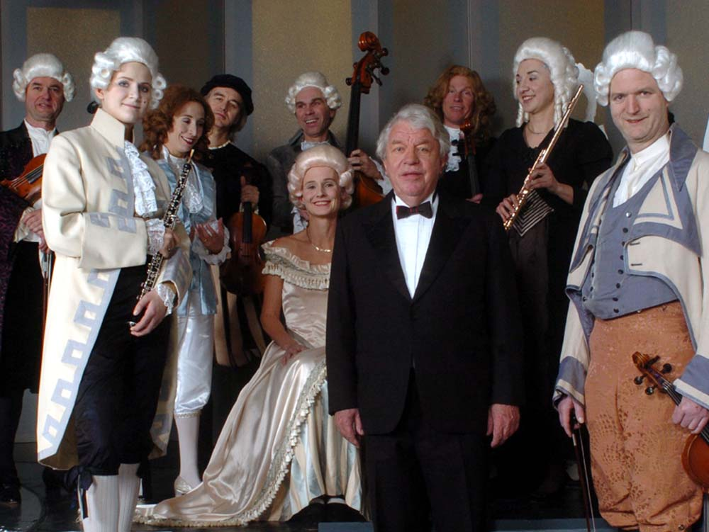

-1700- Ensemble, Foto: ©1700/MarcusThiel

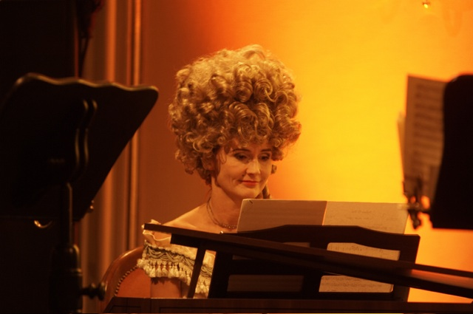

Die Cembalistin Birgita Eila, Foto: ©1700/MarcusThiel

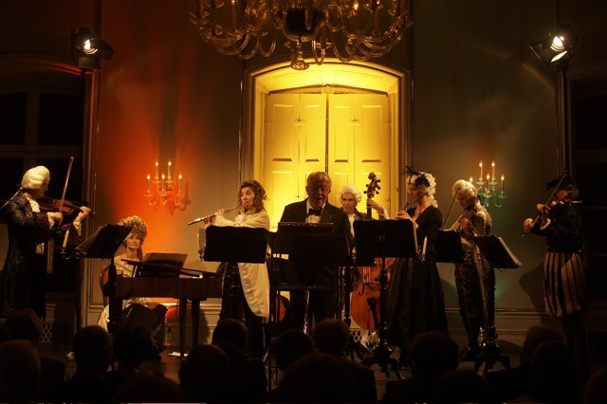

Stimmungsbild aus Schloß Nymphenburg, Dezember 2008,
Foto: ©1700/MarcusThiel

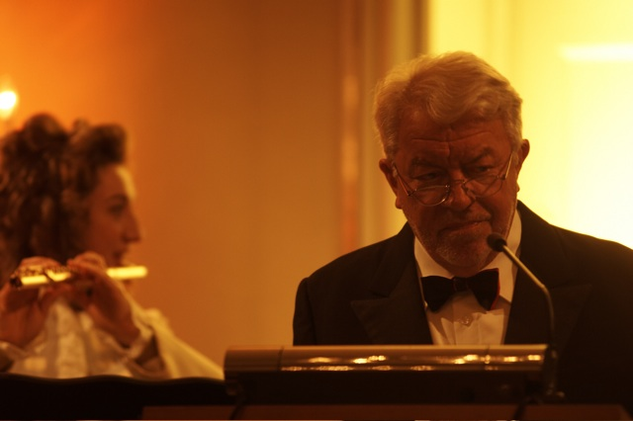

Der Erzähler: Jochen Striebeck, Foto: ©1700/MarcusThiel

